RENCANA PELAKSANAAN L AYANAN
BIMBINGAN KONSELING
SMK NEGERI 1 DEWANTARA

TOPIK : MENCEGAH PERUNDUNGAN (BULLYING)

Dengan Muatan
- Deep learning
- Latihan berkesadaran (Mindfullnes)
- Pembelajaran menyenangkan (Joyfull )
- Pembelajaran bermakna (Meaningfull)
- Dimensi Profil Lulusan
- Model Layanan (Model pembelajaran)
- Pengalaman Belajar (Memahami, mengaplikasi,merefleksi)
- Lembar Kerja (Lembar Aktifitas)
- Numerasi dan Literasi
- Assesmen Awal
- Assesmen Proses
- Assesmen Akhir
- Lampiran Materi Layanan
- Media ( kartu,gambar dll)
- Link Video Youtube
- Refleksi dan Tindak Lanjut

DISUSUN OLEH :
TIM BIMBINGAN DAN KONSELING
SMK NEGERI 1 DEWANTARA



PEMERINTAH ACEH
DINAS PENDIDIKAN
SMK NEGERI 1 DEWANTARA
Jalan Cendana No. 9 Paloh Lada Krueng Geukueh Telp (0645) 57576

RENCANA PELAKSANAAN LAYANAN (RPL) BIMBINGAN KONSELING
LAYANAN BIMBINGAN KLASIKAL
A | SPESIFIKASI
1 | Satuan Pendidikan |  |  |  | SMK NEGERI 1 Dewantara
2 | Kelas/ Sem |  |  |  | X, XI /
3 | Waktu |  |  |  | 2 JPL
4 | Materi Layanan |  |  |  | Mencegah Perundungan ( Bullying)
5 | Bidang Bimbingan |  |  |  | Sosial
B | IDENTIFIKASI
1 | Kesiapan Peserta didik |  | - Pengetahuan Awal: Peserta didik memiliki pengetahuan awal yang beragam ada yang belum siap, ada yang cukup siap.  - Kebutuhan Belajar:  - Metode yang variatif  - Media yang menarik  - Aktifitas yang menyenangkan
2 | Karakteristik Materi Layanan |  | - Jenis Pengetahuan :  - Faktual (contoh contoh bullying),  - Konseptual ( Penyebab dan dampak bullying),  - Prosedural (Langkah-langkah mencegah bullying ).  - Meta kognitif ( menolak perilaku bullying )  - Relevansi dengan kehiduapan nyata : peserta didik mengalami perundungan /bullying sehingga perlu mendapatkan wawasan dan skill tentang perundungan/bullying
3 | Dimensi profil Lulusan |  | Iman & Takwa pada Tuhan YME Penalaran Kritis  Kolaborasi Kesehatan  Kewargaan Kreatifitas  Kemandirian Komunikasi
C | DESAIN LAYANAN (PEMBELAJARAN)
1 | Topik Layanan Kontekstual | - Contoh-contoh bullying  - Penyebab bullying  - Dampak bullying  - Menolak perilaku bullying  - Langkah-langkah mencegah bullying
2 | Lintas Disiplin Ilmu | Pendidikan Agama : tentang Iman dan tawqa  PKn : tentang norma sosial  Informatika : Penggunaan konten digital
3 | Tujuan Layanan | - Pengenalan (C)  - Peserta didik mampu mengidentifikasi contoh-contoh bullying  - Peserta didik mampu mengemukakan penyebab bullying  - Peserta didik mampu memerinci dampak bullying  - Akomodasi (A)  4. Peserta didik dapat menolak bullying  - Tindakan (P)  5) Peserta didik dapat merancang langkah-langkah mencegah bullying
3 | Kerangka Layanan | - Praktik Pedagogik  - Model Layanan (Pembelajaran) : Problem Based Learning  - Metode : Curah pendapat, tanya jawab, diskusi,peresentasi, Penugasan, Kuis.  - Kemitraan pembelajaran : Dinas sosial berkaitan dengan penyakit social Masyarakat. Lembaga psikologi dan kepolisian  - Lingkungan Pembelajaran  - Lingkungan Fisik : Ruang kelas dalam seting kelompok dengan perangkat audi visual  - Ruang virtual : Video dan website  - Budaya Belajar : Kolaboratif dan interaktif  - Pemanfaatan Digital: Website, video dan sosial media
D | PENGALAMAN BELAJAR
1 | Kegiatan Awal | - Mengucapkan salam dan mengajak berdoa  - Menanyakan kegiatan sebelumnya dan kesehatan atau kondisi peserta didik  - Mengabsen dan Mengapresiasikan kehadiran .  - Guru menyampaikan tujuan layanan  - Melakukan assessment awal untuk mengetaui pengetahuan awal  - Guru menyampaikan langkah-langkah kegiatan dan cakupan materi layanan  - Memotivasi peserta didik dengan ice breking/ permainan (menyenangkan/ Joyfull)  - Latihan mindfull dengan games konsentrasi ( terlampir)  - Apersepsi : Guru menayangkan data statistik jumlah bullying dilanjutkan memberikan pertanyaan pemantik seputar penting tidaknya mencegah bullying..pernah tidaknya anak menjadi pelaku atau korban bullying (Mindfull : refleksi awal )
2 | Kegiatan Inti
 | Memahami | Menggunakan Model Problem Based learning  - Orientasi peserta didik pada masalah;  - Peserta didik mengamati video tentang bullying  https://www.youtube.com/watch?v=t9yRjc7HmKY  - Guru dan peserta didik curah pendapat tentang contoh-contoh bullying yang pernah dilihat, dialami atu dilakukan (Mindfull : refleksi awal pembelajaran )  - Mengorganisasikan peserta didik untuk belajar;  - Peserta didik membentuk kelas jadi 6 kelompok. Guru BK menyediakan 6 puzzle : 1)bullying fisik, 2) bullying psikis, 3) bullying verbal, 4. penyebab bullying, 5) dampak bullying, 6) langkah mencegah bullying. Kemudian peserta didik diminta memilih topik sesuai minat pada puzle.  - Peserta didik memilih kelompok dan melakukan kerja kelompok untuk menyelesaikan puzzle
 | Mengaplika-sikan | - Membimbing penyelidikan individu maupun kelompok;  - Peserta didik melanjutkan kerja kelompok untuk merancang langkah-langkah mencegah bullying yang dapat dipraktikan hasilnya di tuangkan dalam LKPD.  - Peserta didik bermain kartu kuis untuk menolak perilaku bullying disertai alasan (meaningfull)  - Mengembangkan dan menyajikan hasil karya;  - Peserta didik membuat bahan tayang tentang langkah-langkah mencegah bullying yang dapat dipraktikan dari hasil diskusi kelompok dalam bentuk charta/PPT/Canva (Meaningfull )  - Peserta didik mempresentasikan hasil kerja kelompok secara bergiliran
 | Merefleksi | - Menganalisis dan mengevaluasi proses pemecahan masalah.  - Peserta didik dari kelompok lain memberikan tanggapan, penilaian tentang kelebihan dan kekurangan  - Guru memberi penguatan terhadap hasil kerja kelompok  - Guru mengajak murid merefleksi kegiatan melalui curah pendapat tentang apa manfaat yang diperoleh dari kegiatan layanan, dan apa rencana kegiatan yang akan dilakukan setelah layanan
3 | Kegiatan Penutup | - Peserta didik menyimpulkan kegiatan bersama  - Guru menyampaikan informasi kegiatan yang akan datang  - Guru menutup kegiatan dengan mengajak peserta didik bersyukur dan mengucapkan salam.
E | ASSESMEN
1 | Assesmen Awal | Teknik : Kuesioner tertutup
2 | Assesmen Proses | Teknik : Kuesioner terbuka  Antusiasme siswa, cara guru menyampaikan materi, variasi metode dan media
3 | Assesmen Akhir | Teknik : Kuesioner terbuka dan tertutup  Understanding, Comfortable , Action
4 | Tindak Lanjut | Memberi tugas pada peserta didik membuat iklan layanan masyarakat tentang pentingnya mencegah bullying dalam bentuk poster/mind map/video dan mengunggah ke social media. (Meaningfull)

Krueng Geukueh,
Mengetahui
Kepala Sekolah Guru Bimbingan dan Konseling
SMK Negeri 1 Dewantara

Salmiati, S.Pd Nurul Fida, S.Pd
NIP. 197204122005042002 NIPPPK. 199301052022212006

LAMPIRAN-LAMPIRAN
- Materi Layanan
- Lembar Aktifitas (Lembar Kerja)
- Media Kartu Kuis
- Assesmen Awal
- Assesmen Proses
- Assesmen Akhir

LAMPIRAN 1 : LATIHAN MINDFULLNESS
Mindfullnes dengan latihan konsentrasi
- Meminta anak duduk yang nyaman di tempat masing-masing
- Guru memberi instruksi permainan kata Pak Guru atau kata Bu guru
- Kalau ada instruksi yang di dahului dengan kata Pak Guru/Bu guru maka wajib dilakukan, kalau instruksinya tidak didahului kata Pak guru/bu guru tidak boleh dilakukan.
- Contoh Instruksinya
- Kata Pak guru angkat tangan kanan ( anak wajib mengangkat tangan kanan)
- Turunkan tangan kanan ( jika ada anak yang menurunkan maka dia belum konsentrasi, karena instruksinya tidak di dahului kta Pak guru/ kata bu guru
- Kata pak guru hormat grak
- Tegak grak
- Pegang telinga kanan
- Kata pak guru pegang dagu
- Dll
- Permainan dilakukan sampai anak betul betul mengikuti instruksi dengan benar.

LAMPIRAN 2 : MATERI LAYANAN
MENCEGAH PERUNDUNGAN
- Apersepsi

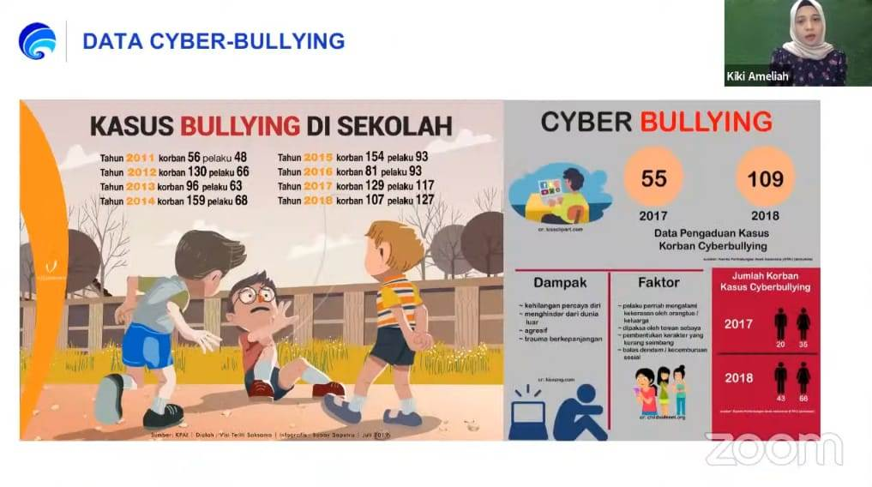

Data di atas adalah data kasus bullying yang di kutip dari Aptika.Kominfo (2018) yang menunjukan jumlah korban dan pelaku bullying dari tahun ke tahun . berdasar data tersebut jawablah pertanyaan pemantik berikut ini :
      - Tahun berapa jumlah pelaku lebih besar dari jumlah korban ? dan berapa jumlahnya?
      - Tahun berapa jumlah korban bullying paling banyak, berapa jumlahnya
      - Apakah kalian pernah menjadi korban atau pelaku bullying, apa dampak yang kalian dapatkan.
      - Penting tidak kita Bersama-sama mengatasi masalah bullying, apa manfaatnya ?

- Contoh -contoh Bullying yang sering terjadi
Apa saja contoh bullying yang sering terjadi, Coba Simak gambar dan paparan berikut !
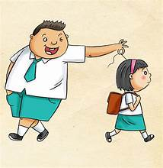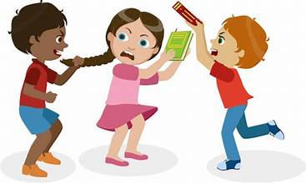

- Verbal Bullying , yaitu dengan menggunakan kata-kata, baik secara lisan maupun tulisan. Contoh: menggunakan kata panggilan yang tidak pantas, merendahkan seseorang berdasarkan aspek tertentu (suku, agama, jenis kelamin, orientasi seksual) menantang, mengancam, mengumpat, dll.
- Social Bullying , atau bullying psikis yaitu merusak nama baik seseorang atau hubungan seseorang dengan orang lain. Contoh: Mengucilkan dengan sengaja, mempermalukan di depan umum, menyebarkan aib, gosip dan kebohongan mengenai seseorang.
- Bullying secara fisik, yaitu dengan menyakiti tubuh atau barang milik seseorang. Contoh: Memukul, menendang, mendorong, meludah, merampas atau merusak barang milik seseorang

- Dampak Bullying
Apa saja dampak bullying yang dapat di alami korban ?
- Gangguan depresi dan kecemasan, meningkatnya depresi dan kesepian, perubahan pola makan dan tidur, dan kehilangan minat dalam melakukan hal-hal yang sebelumnya disukai.
- Mengisolasi diri : Perundungan yang diterima korban bullying sering membuatnya merasa ditolak dan dibuang oleh lingkungan sosialnya. Akibatnya, anak lebih memilih untuk mengisolasi diri dari teman atau anggota keluarganya
- Cedera fisik, luka, memar, cacat, bengkak dan kesakitan akibat bullying fisik yang serius.bahkan ada yang sampai meninggal dunia
- Memendam trauma psikis yang kadang akan menjadi dendam dimasa yang akan datang
- Penurunan pencapaian akademis dan kehadiran di sekolah, serta meningkatkan kecenderungan anak untuk bolos, tidak naik kelas, bahkan keluar dari sekolah

- Merancang Langkah-langkah Mengatasi Bullying
Bagaimana car akita mengatasi bullying, mari Simak Langkah-langkah berikut
      - Halangi Pelaku dengan berbagai cara, sebelum semakin lama melakukan tindakan bullying
      - Bentuk satuan tugas anti bullying di setiap kelas yang fokus utamanya melindungi korban
      - Jika korban menangis, tertekan , kesal dampingi korban dan mengindarkan dari pelaku
      - Analisis penyebabnya, lakukan mediasi antara pelaku dan korban
      - Hubungkan ke pihak lain yang bisa menolong dan menildungi seperti, guru, orang dewasa atau keluarga.
      - Jika korban mengalami cedera fisik segera laporkan ke orang dewasa yang ada di sekitar untuk mendapatkan perawatan.
      - Jika dikelas sering terjadi bullying, buat kesepakatan kelas untuk memberikan konsekuensi pada pelaku agar tidak mengulangi.

LAMPIRAN 3 : MEDIA KARTU KUIS
Untuk menunjukan perilaku menolak bullying mari kita bermain kuis berikut ini
Ketika melihat teman di bully maka sikap saya
- Ikut membully
- Menonton
- Pura-pura tidak tahu
- Melaporkan pada Guru
Kalau di ajak membully ( menjadi pelaku bully) oleh teman saya maka saya akan
- Menolak dengan tegas
- Pura-pura mau
- Mau mengikuti ajakanya
- Tidak memberikan jawaban

Kalau di kelas ada yang hoby membully saya akan
- Menjauhi
- Menjadi teman akrabnya
- Mendukungnya
- menirunya
Ketika memiliki teman yang suka membuli maka sikap saya
- Mencegah dan menasehati supaya tidak membully orang
- Membiarkan saja
- Pura-pura tidak tahu
- Ikut menjadi pembully

Kalau diminta membuat konten social media untuk mencegah bullying saya akan
- Membuat sebagus mungkin
- Menolak
- Mengabaikan
- Meminta orang lain saja
Kalau di ajak mengkampanye kan kegiatan pencegahan bulliying maka saya akan
- Ikut aktif
- Ikut kalau lagi mau
- Tidak bersedia karena banyak tugas
- Menentang kegiatan tersebut

LAMPIRAN 4 : Lembar kerja
Bentuklah kelompok boleh ber 3/ 4 / 5 kemudian Simak infografis dan diskusikan pertanyaan-pertanyaan yang disajikan secara kelompok!
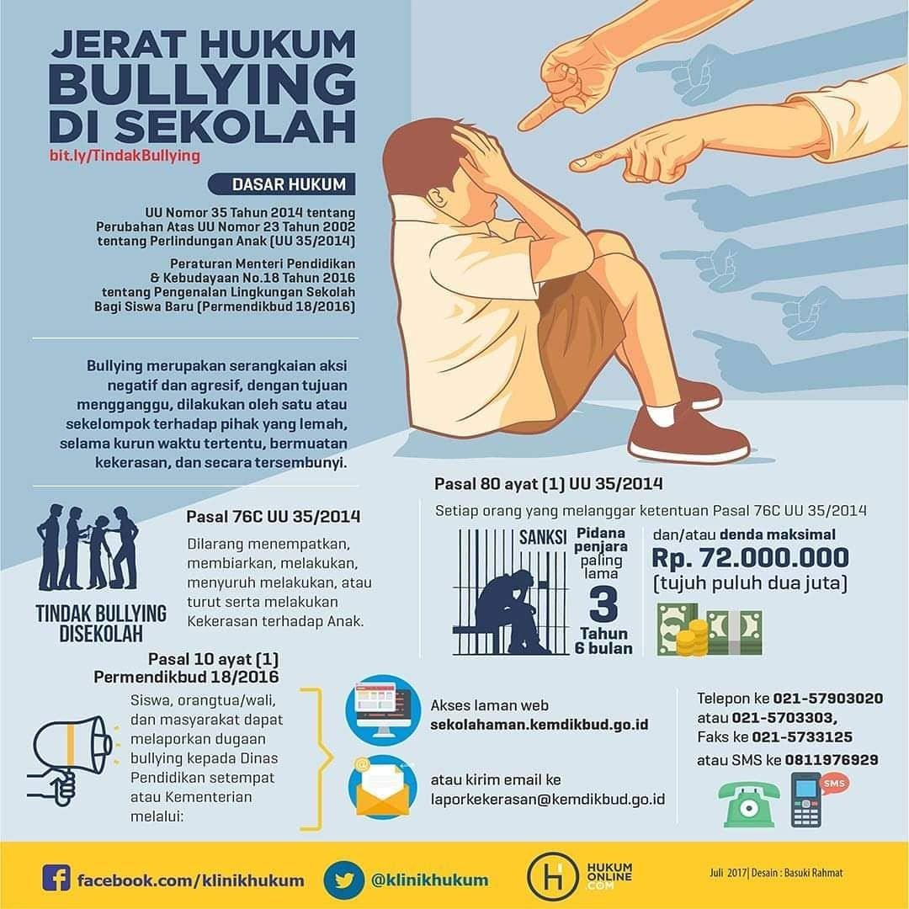
Infografis ini dikutip dari Klinikhukum.com tentang jeratan hukum yang dapat menimpa pelaku bullying, coba diskusikan pertanyaan-pertanyaan berikut
- Pasal berapa dari Undang-undang no 35 tahun 2024 yang menyatakan pelarangan kekerasan pada anak dan bagaimana bunyinya ? apakah pasal tersebut cukup mampu mencegah tindakan kekerasan coba jelaskan ?
- Berapa tahun pidana penjara yang dapat diterapkan pada pelaku kekerasan dan berapa rupiah dendanya /, menurut kalian apakah hukuman tersebut cukup sepadan coba jelaskan ?
- Apa kiat-kiat yang dapat kalian lakukan untuk mencegah bullying dikelasmu ?

LAMPIRAN 5 : Instrumen Assesmen Awal
Berikut ini ada sejumlah pertanyaan, jawablah “YES” atau “NO” sesuai kenyataan

No | Pertanyaan | Yes | No
 | Dikelas saya ada teman yang suka membully
 | Pernah diejek / dihina/di olok-olok oleh teman di sekolah
 | Pernah dipukul/dicubit/didorong/atau bullying fisik lainnya oleh teman
 | Pernah di ancam secara langsung
 | Pernah di rusak atau disembunyikan barang milik pribadimu oleh teman
 | Pernah didiamkan atau disindir-sindir oleh temen
 | Pernah melihat temen dibully temen lain
 | Bullying di sekolah harus di Atasi oleh kita semua

LAMPIRAN 6 : INSTRUMEN ASSESMEN AKHIR
Jawablah pertanyaan berikut ini :
- Understanding
- Sebutkan 5 contoh bullying yang sering terjadi dikelasmu !: …………………………….
- Apa saja dampak yang mungkin dirasakan oleh korban bully tersebut ?........................

        - Comfortable

- Ketika melihat teman di bully maka sikap saya
- Ikut membully
- Menonton
- Pura-pura tidak tahu
- Melaporkan pada Guru
- Ketika memiliki teman yang suka membuli maka sikap saya
- Mencegah dan menasehati supaya tidak membully orang
- Membiarkan saja
- Pura-pura tidak tahu
- Ikut menjadi pembully
- kalau di ajak mengkampanyekan kegiatan pencegahan bulliying maka saya akan
- Ikut aktif
- Ikut kalau lagi mau
- Tidak bersedia karena banyak tugas
- Menentang kegiatan tersebut
- Kalau di ajak membully ( menjadi pelaku bully) oleh teman saya maka saya akan
- Menolak dengan tegas
- Pura-pura mau
- Mau mengikuti ajakanya
- Tidak memberikan jawaban

  - Action
Amatilah berbagai bentuk Bulliying di sekolah selama 1 minggu , kemudian identifikasikan apa penyebabnya, dan tentukan bahaimana cara mencegah atau mengatasi, dengan mengisi tabel berikut ini.

No | Jenis Bulliying | penyebabnya | Cara m mengatasi
1
2

LAMPIRAN 7 : INSTRUMEN ASSESMEN PROSES
INSTRUMENT EVALUASI PROSES
MATERI LAYANAN : …………………………..

NO | ASPEK YANG DI NILAI | YA | TIDAK | ALASAN / BUKTI
1 | Dari hasil refleksi secara lisan Apakah peserta didik merasakan manfaat layanan dan kebermaknaan layanan
2 | Dalam mengikuti layanan apakah peserta didik bersemangat( antusias)
3 | Peserta didik menyampaikan pendapat sesuai topik
4 | Apakah suasana pertemuan, menyenangkan
5 | Apakh Topik yang dibahas , penting
6 | Apakah Cara guru menyampaikan materi, mudah dipahami
7 | Apakah kegiatan yang dikuti menarik


LAMPIRAN - REFLEKSI
Manfaat apa yang kalian dapatkan setelah membahas materi layanan tentang Bullying ?

Tindak Lanjut
Buatlah konten di sosial media dalam bentuk Vidio/poster/artikel yang intinya mengajak remaja lain Mencegah Bullying, dan upload di semua platform social mediamu !

